POŽENIMO PEDALE
DRAGONJA IN SOLINE
Morje je naša maternica, tu je vzklilo in se razvilo prvo življenje, prilezlo na kopno in nato v skladu z Darwinom postalo to, kar danes vidimo v ogledalu. In še več, pozimi je morje ogromen zalogovnik toplote, poleti pa nas hladi in radosti, nam šumeče poje in gosti naše otroke v svojih nedrjih. Zato pojdimo tja, kjer se stikata morje in nebo, tja, kjer se stikata dva naroda in dve državi.
BESEDILO IN FOTOGRAFIJI: SEBASTJAN VEHAR
1.
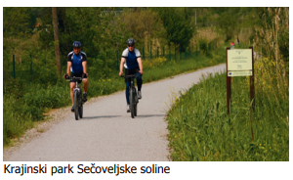
Do Izole iz Kopra ne bo težko priti, za nadaljevanje kolesarjenja pa se zaženimo v breg proti vasici Šared, a še prej zavijmo levo in navzgor skozi Barede do Gažona (243 m). Pot je obdana z mladimi oljčnimi nasadi. Sledi spust in prečkanje glavne prometnice ter manjši vzpon v Šmarje, od koder nas lepa panoramska asfaltna pot vodi do naselja Krkavče (175 m). Tu priporočam ogled oljčne stiskalnice, torklje, sicer pa je vas najbolj znana po krkavškem menhirju, megalitnem spomeniku, visokem več kot dva metra. Menhir je iz obdobja Keltov, to je iz 1. stoletja pr. n. št., namen izklesanih figur pa je bil vsekakor laskanje božanstvom. Sicer je tu zadnja točka pred spustom v dolino. Ta je k sreči asfaltiran, ne pa tudi dolina Dragonje, a zato nas bodo avtomobilisti pustili kolesariti v miru.
2.
Dragonja je 27 km dolga mejna reka. V zgornjem toku ima trikrat večji padec kot v spodnjem delu, kjer se leno ziblje do Piranskega zaliva. Na poti ima 18 desnih in 13 levih pritokov (slovenskih je torej več, a le nekaj je »živih« tudi poleti). A bistvo je očem nevidno; v spodnjem toku jo napaja več močnih in stalnih izvirov, ki nevidno povečujejo pretok, da pri izlivu znaša 1,78 m³/s. Dragonja je bila nekoč plovna vse do Kaštela, ob njej je bilo celo 35 mlinov, na kar pa danes spominja le še 16 ruševin. Njeno območje od sotočja Rokave in Dragonje do povirja je Mestna občina Koper zaščitila z odredbo o zavarovanem območju. Na južni strani se dviga razgledni Kaštel (it. Castelvenere), utrjena postojanka iz rimskih časov.
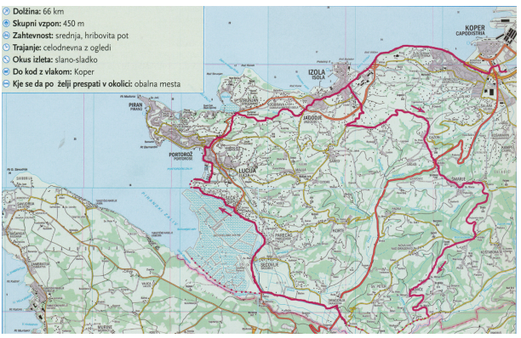
3.
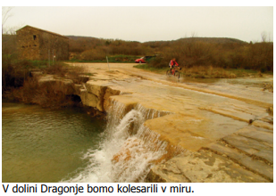
Do mejnega prehoda Dragonja nam res ni naporno, prav tako ne do Sečoveljskih solin, kjer si lahko ogledamo Muzej solinarstva. Najstarejši piranski rek se glasi »Piran xe fato de sal.« (Piran je nastal iz soli.), saj je poleg ribištva prav tradicionalno solinarstvo omogočilo razcvet mesta, čeprav so se morali meščani med solno sezono s svojimi ladjicami preseliti v solinarske hiše v neposredni bližini solnih polj. Bivanje na solinah so si uredili v kamnitih hišah, kjer so imeli vse najnujnejše za življenje in delo. V temnih kleteh so skladiščili pridelano sol, v majhnih izbah so si privoščili kratek nočni počitek. Gospodinje so pekle kruh v posebnem kaminu za hišo. Solinarski muzej je sicer od novembra do konca marca zaprt, a po predhodni najavi je mogoč tudi zimski ogled (tel. 05 671 00 40). Pred leti so Pirančani oživili tudi solinarski praznik, ki je prerasel v solinarski festival. Ta je vsako leto 23. aprila, na dan sv. Jurija, zaščitnika mesta Piran.

4.
Nadaljevanje kolesarske poti je zgledno urejeno in speljano po trasi Parencane mimo letališča do Seče, kjer se držimo morja, pa čeprav se zato zapeljemo skozi avtokamp Lucija. Za vračanje v Izolo izkoristimo oba tunela nekdanje železnice, ki sta dobro označena in še bolje obiskana.
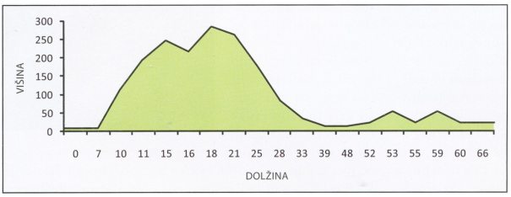

(Besedilo je prirejeno je po reviji GEA, februar 2011)

OPIS POTI – NALOGE
Preberi besedilo in reši naloge.
1. Kje je bilo besedilo objavljeno? V kateri rubriki? ___________________________________________________________________________
2. Kje bi takšno besedilo lahko še prebral? ___________________________________________________________________________
3. S katerim namenom je pisec tvoril besedilo? ___________________________________________________________________________
4. Zakaj je pisec besedilu dodal tudi uvod? ___________________________________________________________________________________________
5. Ali so navedene trditve o izhodiščnem besedilu pravilne? Če je trditev pravilna, obkroži DA, če ni, obkroži NE.
Besedilo je javno. DA NE
Besedilo je objektivno (predstavlja samo dejstva). DA NE
Na zemljevidu je označena v besedilu predstavljena pot. DA NE
Besedilo govori predvsem o morju. DA NE
6. Besedilo je neumetnostno. Po čem to vemo?
______________________________________________________________________________________________________________________________________________________
7. Kaj je besedilo Dragonja in soline? Obkroži.
a) Predstavitev pomembnih krajev na Obali.
b) Opis poti.
c) Pripoved o doživetjih na kolesarski poti po Obali.
Kateremu besedilu, ki ga že poznaš, je podoben? Obkroži.

a) Doživljajskemu spisu.
b) Opisu postopka (npr. opisu izdelave čokolade).
c) Vabilu na ogled Izole.
č) Poročilu o ekskurziji na Obalo.

Pojasni odgovor. ___________________________________________________________________________
8. Dopolni poved.
Glagoli, s katerimi poimenujemo faze poti, so po navadi v _______________ (oseba, število). Ker z njimi izražamo dejanja, ki se ponavljajo, uporabljamo ________________ (glagolski čas).
Iz 1. odstavka izpiši tri glagole, ki to dokazujejo. ___________________________________________________________________________
9. Kako si sledijo kraji na predstavljeni poti? Upoštevaj izhodiščno besedilo ali zemljevid. Označi zaporedje od začetka do zaključka poti tako, da na vsako črtico napišeš ustrezno številko.

_____ Dragonja
_____ Gažon
_____ Izola
_____ Koper
_____ Seča
_____ Šmarje

Zakaj je pisec v besedilu navajal kraje v takem vrstnem redu, kot si sledijo na poti? ___________________________________________________________________________
10. Čemu je besedilu dodan zemljevid? ___________________________________________________________________________
11. V okvirčku ob zemljevidu poišči podatek o dolžini in skupnem vzponu poti. Dopolni povedi, podatke napiši z besedami.
Pot je dolga _______________________ km. V celoti se vzpne za ________________________________metrov.
12. Zakaj so imena nekaterih krajev na zemljevidu zapisana v slovenščini in italijanščini? ___________________________________________________________________________
___________________________________________________________________________
13. Kaj pomeni beseda laskanje? Razlago poišči v Slovarju slovenskega knjižnega jezika in jo zapiši na črto.
___________________________________________________________________________
14. V 2. odstavku poišči tri podatke o reki Dragonji in jih napiši na črto.
___________________________________________________________________________
15. Iz 2. odstavka izpiši besedno zvezo, ki pove, da reka Dragonja v spodnjem toku teče počasi. ___________________________________________________________________________
16. Kaj v 2. odstavku izhodiščnega besedila pomeni, da je le nekaj pritokov reke Dragonje »živih« tudi poleti?
___________________________________________________________________________
Zakaj je beseda »živih« napisana v narekovajih?
___________________________________________________________________________
17. Pod fotografijo v 3. odstavku izhodiščnega besedila piše: V dolini Dragonje bomo kolesarili v miru. S čim pisec to utemelji v 1. odstavku izhodiščnega besedila? Odgovor v celi povedi napiši na črto.
______________________________________________________________________________________________________________________________________________________
18. Ali si obiskovalec solinarski muzej lahko ogleda 15. decembra? Odgovor v celi povedi napiši na črto in ga utemelji s podatkom iz besedila (3. odstavek).
___________________________________________________________________________
19. Dopolni povedi.
Muzej solinarstva se nahaja _______________________. Na razvoj Pirana sta najbolj vplivala ____________________ in __________________.
20. Iz 4. odstavka izpiši prevzeto besedo.
______________________
21. Preberi poved in obkroži pravilni odgovor.
Zato pojdimo tja, kjer se stikata morje in nebo.
Kaj sporoča navedena poved v povezavi s celotnim izhodiščnim besedilom? Obkroži črko pred pravilnim odgovorom.
a) Da je pisec besedila navdušen nad solinami.
b) Da naj gredo bralci besedila kolesarit ob slovenski obali.
c) Da se kolesarska pot začenja na meji med državama.
č) Da se kolesarska pot ves čas vzpenja.

Opombe:
Besedilo Dragonja in soline je iz NPZ 2014, prirejeno po reviji GEA 2011.
Naloge so prirejene po NPZ 2014 in po e-učbeniku.

